Table of Contents

U02 — Introducción a Java y el entorno de trabajo

Bienvenido al curso de Programación en Java. ¿Sabías que tu ordenador es básicamente un cachorro muy listo pero con cero iniciativa? No hace nada hasta que le das órdenes precisas. Y para eso necesitamos un entorno de desarrollo, un lenguaje y muchas ganas de compilar.
Esta primera unidad te deja en la puerta del castillo: vas a instalar el JDK, a escribir tu primer programa, a conocer la trilogía del café (JVM, JRE y JDK), a usar el depurador como un detective y a hablar con la máquina mediante comentarios y argumentos. No necesitas experiencia previa: solo un editor de texto y curiosidad.
Esta unidad se lee como un libro de 9 capítulos: cada punto desarrolla una idea completa y enlaza con el siguiente.

🎯 Objetivo de la unidad
Al terminar, serás capaz de:
- Explicar la diferencia entre JDK, JRE y JVM con la analogía de la cafetería.
- Instalar y configurar un JDK y comprobar tu instalación con java -version.
- Escribir, compilar y ejecutar tu primer programa Java.
- Diseccionar el método main y entender cada pieza del esqueleto de un programa.
- Usar el depurador (breakpoints, step over/into, watch) como un detective.
- Escribir comentarios de una línea, de bloque y Javadoc.
- Manejar los argumentos de línea de comandos con args.
- Reconocer y corregir los errores de compilación más típicos del novato.
- Trabajar con Visual Studio Code (o tu IDE favorito) y conocer tu flujo de trabajo diario.

🗺️ Mapa de la unidad
Punto | Qué aprenderás | Nivel
01 · ¿Qué es Java? | Historia, bytecode, la trilogía JVM/JRE/JDK | Todos
02 · Instalación del JDK | Eclipse Temurin, VS Code, Extension Pack, java -version, PATH | Todos
03 · Tu primer programa | Hola Mundo, estructura, el método main | Todos
04 · El depurador | Breakpoints, step over/into, watch | Todos
05 · Comentarios y documentación | //, /* */, /** */ y Javadoc | Todos
06 · Argumentos de línea de órdenes | El array args, cómo leerlo y usarlo | Todos
07 · El compilador y sus errores | Compilar vs ejecutar, errores típicos del novato | Todos
08 · VS Code y tu flujo de trabajo | Proyectos, atajos, crear/ejecutar/depurar | Todos
09 · Repaso interactivo | Sé el Código, Fireside, Quién Soy, Laboratorio, Crucigrama… | Todos
📖 Flujo de lectura: los 8 primeros puntos son teoría en progresión. El 9º es el aterrizaje práctico: léelo justo después del 8º y antes de abrir los boletines.

📝 Boletines de la unidad
Practica con los pares del curso: intenta primero el por-resolver y comprueba con el resuelto cuando hayas terminado.

✅ Criterios de evaluación cubiertos (RA1)
RA1: Reconoce la estructura de un programa informático, identificando y relacionando los elementos propios del lenguaje de programación utilizado.
CE | Criterio | Dónde se cubre
a) | Bloques que componen la estructura de un programa | ✅ Puntos 3 y 7
b) | Proyectos de desarrollo de aplicaciones | ✅ Punto 8
c) | Entornos integrados de desarrollo | ✅ Puntos 2 y 8
i) | Comentarios en el código | ✅ Punto 5
📌 El depurador que se ve en el punto 4 sienta las bases del RA3 (probado y depurado de programas), que se completa en la U04.

🚪 ¿Por dónde empiezo?
- ¿Cero conocimientos? → Arranca en el punto 1, no hay ningún requisito previo.
- ¿Ya sabes qué es un IDE? → Ve directo al punto 3 y vuelve atrás solo si te pierdes.
- ¿Vienes a repasar? → Haz el Repaso interactivo y los boletines.
📍 Primer punto: 01 · ¿Qué es Java?
⏭️ Al acabar la unidad, continúa en U03 · Variables, tipos y operadores.

01 — ¿Qué es Java?
🗺️ Estás en: 🚀 U02 · Introducción a Java y el entorno de trabajo → 01 · ¿Qué es Java?

Java es un lenguaje de programación que se ejecuta dentro de una máquina virtual (la JVM), lo que le permite correr igual en Windows, Linux o macOS: "escribes una vez, corre en cualquier lugar".
Si tu ordenador es un cachorro muy listo, pero con cero iniciativas, Java es uno de los idiomas que puedes usar para darle órdenes. Y la JVM es el intérprete que traduce tus órdenes al idioma concreto de cada cachorro.

🔍 ¿De dónde viene este lenguaje?
Java nació en 1995 en Sun Microsystems, y su historia tiene una de las curiosidades más divertidas del sector: se inspiró en la máquina de café de la oficina. Por eso el logo es una taza humeante. No me lo invento.
La idea de sus creadores era simple, pero ambiciosa: un lenguaje que funcionara en cualquier dispositivo, sin importar el sistema operativo ni el hardware. Antes de Java, cada plataforma necesitaba su propia versión del programa. Java propuso la solución: no programar para el ordenador, sino para una máquina virtual que el ordenador simula.
💡 Dato freak: el lenguaje se llamó primero Oak (roble), por un árbol que se veía desde la oficina. Tuvieron que cambiarlo por motivos de marca registrada y, según la leyenda, el nombre "Java" se eligió por el café que toman durante las reuniones.

📦 ¿Qué es eso del bytecode?
Cuando escribes Java no escribes instrucciones de la CPU de tu ordenador: escribes instrucciones para la JVM. El proceso es así:
- Tú escribes código fuente en un archivo .java.
- El compilador (javac) lo traduce a bytecode: un idioma intermedio que entiende la JVM. El resultado es un archivo .class.
- La JVM lee el bytecode y lo ejecuta en tu máquina concreta.
Tu código (.java) --javac--> bytecode (.class) --JVM--> ¡se ejecuta!
La gracia es que ese .class es el mismo para todas las plataformas: la JVM de Windows, la de Linux y la de macOS saben leerlo. Solo cambia la JVM, no tu programa.
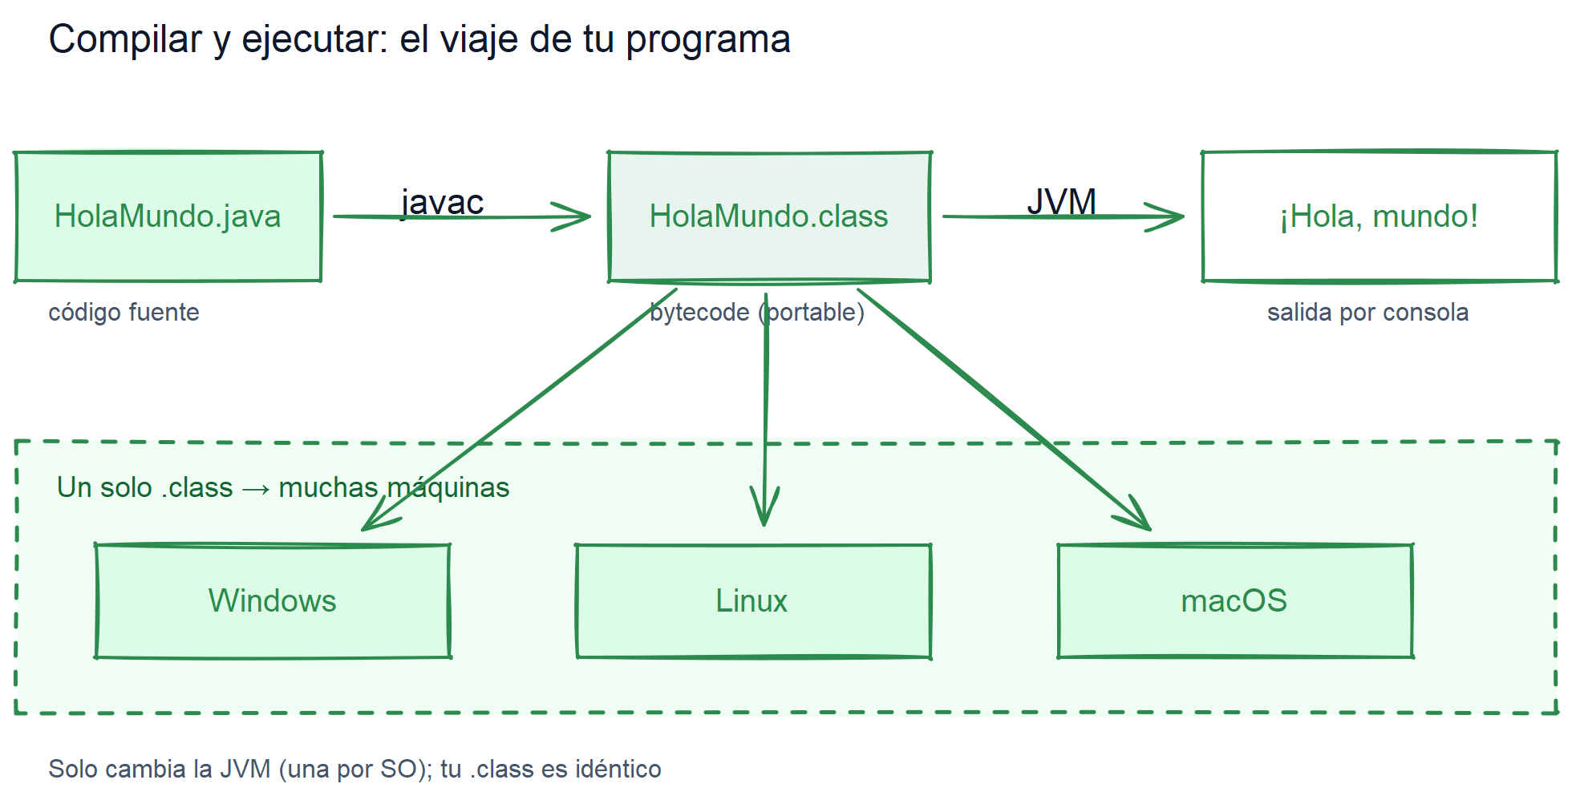

☕ La trilogía del Café: JVM, JRE y JDK
Aquí está el momento estrella de la unidad. Java funciona como una cafetería de especialidad, y tienes que memorizar quién es quién:
Concepto | Definición | Analogía
JVM | La máquina que ejecuta el bytecode. | La máquina de café: tiene su receta y funciona igual en cualquier lugar.
JRE | Todo lo necesario para ejecutar Java. | La cafetería entera: máquina, vasos, azúcar...
JDK | Todo lo necesario para crear programas. | El kit completo para montar tu cafetería: máquina, granos, molinillo y manual de barista.
- JVM (Java Virtual Machine): la máquina de café. Ejecuta el bytecode y viaja con tu programa a todas partes.
- JRE (Java Runtime Environment): la cafetería entera. Tiene la JVM y las bibliotecas necesarias para ejecutar café ya hecho. Si solo quieres ejecutar programas, te basta.
- JDK (Java Development Kit): el kit para montar tu propia cafetería. Incluye el JRE más el compilador javac, el generador de documentación javadoc y otras herramientas de desarrollo. Si quieres crear programas, lo necesitas.
// Comentario de cómo funciona el código
public class Cafe {
public static void main(String[] args) {
System.out.println("☕ ¡Café preparado!");
}
}
El JDK compila esto a bytecode (café molido), el JRE lo pasa por la JVM y... ¡tarán! Café en tu pantalla.
⚠️ Advertencia: no confundas JDK con JRE. El JDK es el cuchillo del chef; el JRE es el plato servido. El JDK incluye el JRE, así que instalando el JDK tienes las dos cosas. Instalar solo el JRE te permite ejecutar programas, pero no crearlos.
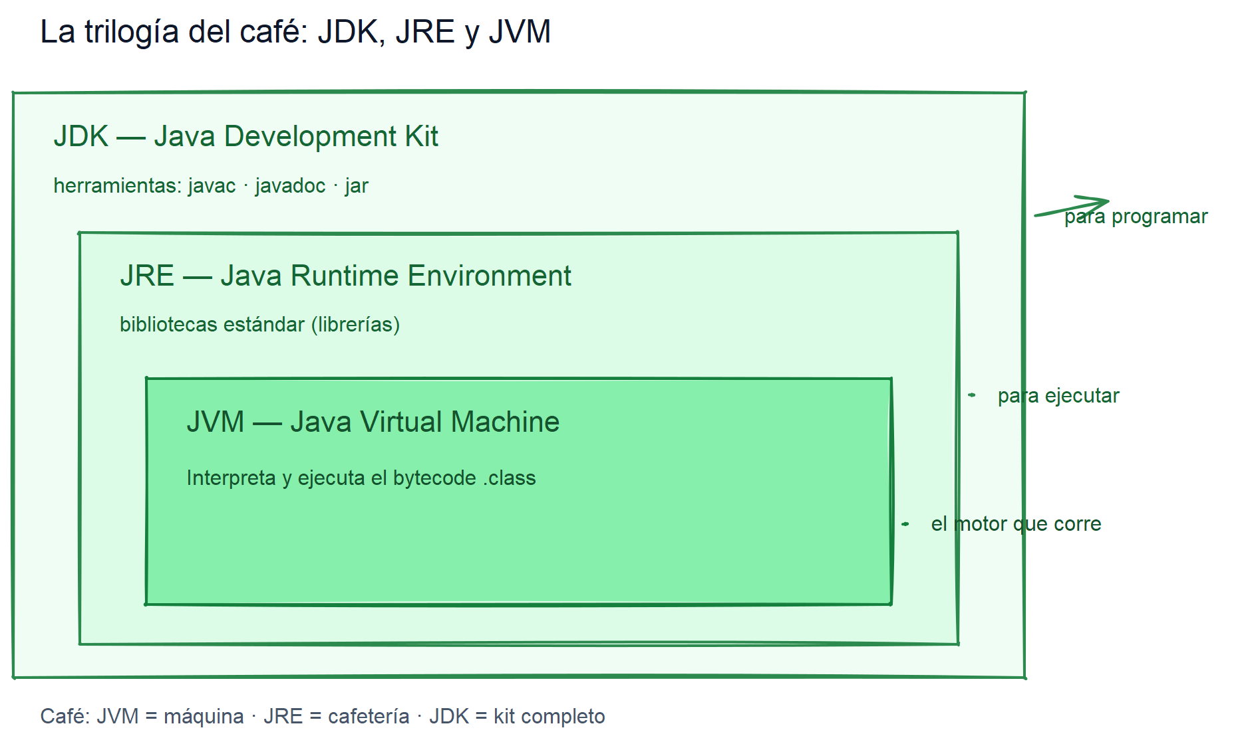

🌍 ¿Por qué sigue vivo Java tantos años después?
No es nostalgia. Java sigue siendo uno de los lenguajes más demandados del mundo porque:
- Es multiplataforma: el mismo programa corre en móviles, servidores, cajeros e incluso en la lavadora inteligente.
- Domina el mundo empresarial: las grandes empresas (banca, seguros, logística) llevan décadas construyendo sus sistemas en Java.
- Es el lenguaje oficial de Android (en su variante Kotlin convive, pero Java sigue omnipresente).
- Tiene una comunidad enorme: cualquier error que tengas, probablemente alguien ya lo resolvió hace diez años en un foro.
- Es exigente, y eso te hace mejor: Java te obliga a ser ordenado. Los programadores que aprenden con Java suelen escribir código más limpio.

🎯 Mini-comprobación
Pon a prueba en 30 segundos (las respuestas están más adelante):
- ¿Cuál es la diferencia entre JDK y JRE en una frase?
- ¿Qué hace el compilador javac con tu código .java?
- ¿Por qué el logo de Java es una taza humeante?
🔄 Respuestas
- El JDK sirve para crear programas (incluye el compilador); el JRE sirve para ejecutarlos. El JDK contiene el JRE.
- Lo traduce a bytecode (un archivo .class) que la JVM puede ejecutar.
- Porque el lenguaje se inspira en la máquina de café de la oficina de Sun Microsystems: "escribes una vez, corre en cualquier lugar" (como el café, que se prepara igual en cualquier cafetería).

✅ Resumen en 3 frases
- Java ejecuta su código dentro de una máquina virtual (JVM), lo que le da portabilidad total.
- JDK crea (compila a bytecode), JRE ejecuta, JVM transporta: como Amazon pero con café.
- Java sigue siendo rey en el mundo empresarial y aprenderlo te forma como programador ordenado.

🐛 Vocabulario rápido
Término | Idea general
JVM | La máquina virtual que ejecuta el bytecode
JRE | Entorno de ejecución (JVM + bibliotecas)
JDK | Kit de desarrollo (compilador + JRE + herramientas)
Bytecode | Código intermedio que entiende la JVM
Compilador | Traductor de código fuente a bytecode

02 — Instalación del JDK
🗺️ Estás en: 🚀 U02 · Introducción a Java y el entorno de trabajo → 02 · Instalación del JDK

Para crear programas Java necesitas el JDK. Instalarlo es más fácil que montar un mueble de Ikea, y no te sobrarán tornillos.
En el punto anterior viste que el JDK es el kit completo para crear programas. Ahora toca ponerlo en tu máquina y comprobar que todo funciona.

🛒 ¿Qué JDK instalo?
El Java original de Sun/Oracle ha tenido una vida movida con las licencias. Hoy la mejor opción y la más sensata para estudiar es ir directamente a la fuente oficial y libre:
- OpenJDK: Es el proyecto de referencia, libre y de código abierto, del cual salen todas las demás distribuciones. Es nuestra opción principal y la recomendada, más sencillo de instalar en Linux.
  - https://openjdk.org/index.html
- Eclipse Temurin (antes AdoptOpenJDK): Una distribución excelente basada directamente en OpenJDK, libre, gratuita y mantenida por la fundación Eclipse.
  - https://adoptium.net/es/temurin/releases
- Oracle JDK: La versión comercial de Oracle. Válida para entornos empresariales, pero con una licencia más restrictiva. Más sencillo de instalar en Windows
  - https://www.oracle.com/java/technologies/downloads/
La versión a elegir: Elegirás la última versión LTS (soporte a largo plazo). Hoy en día, cualquier versión 17, 26 o superior te sirve para todo el curso. No te obsesiones con el número exacto: todo lo que aprendemos funciona exactamente igual en todas ellas.

🚀 Los primeros pasos

Paso 1: Instalar
Ejecuta el instalador de OpenJDK y acepta los valores por defecto. En Windows, asegúrate de marcar la opción de añadir el JDK al PATH si te la ofrece el instalador (así podrás usar java y javac desde cualquier terminal sin tener que configurar nada a mano).

Paso 2: Verificar
Abre una terminal (PowerShell o CMD en Windows, o la terminal en Linux/macOS) y escribe:
> java -version
openjdk version "21.0.2" 2024-01-16
OpenJDK Runtime Environment (build 21.0.2+13-LTS)
OpenJDK 64-Bit Server VM (build 21.0.2+13-LTS, mixed mode)
Y después comprueba el compilador:
> javac -version
javac 21.0.2
Si ves una salida parecida, enhorabuena. ¡Tienes poderes de compilación activos.
Si, en cambio, el sistema te dice 'java' no se reconoce como un comando interno o externo, significa que el PATH no está bien configurado: busca en el menú de Windows "Editar las variables de entorno del sistema" y añade la ruta de la carpeta bin de tu instalación de OpenJDK a la variable Path.

💡 ¿Qué es el PATH?
El "PATH" es la lista de carpetas donde tu sistema operativo busca los programas y comandos que escribes en la terminal. Si la carpeta ...\jdk-26\bin (o similar) está en el PATH, al escribir java el sistema la encuentra a la primera. Sin esa configuración, el sistema no sabe dónde está instalado tu JDK.
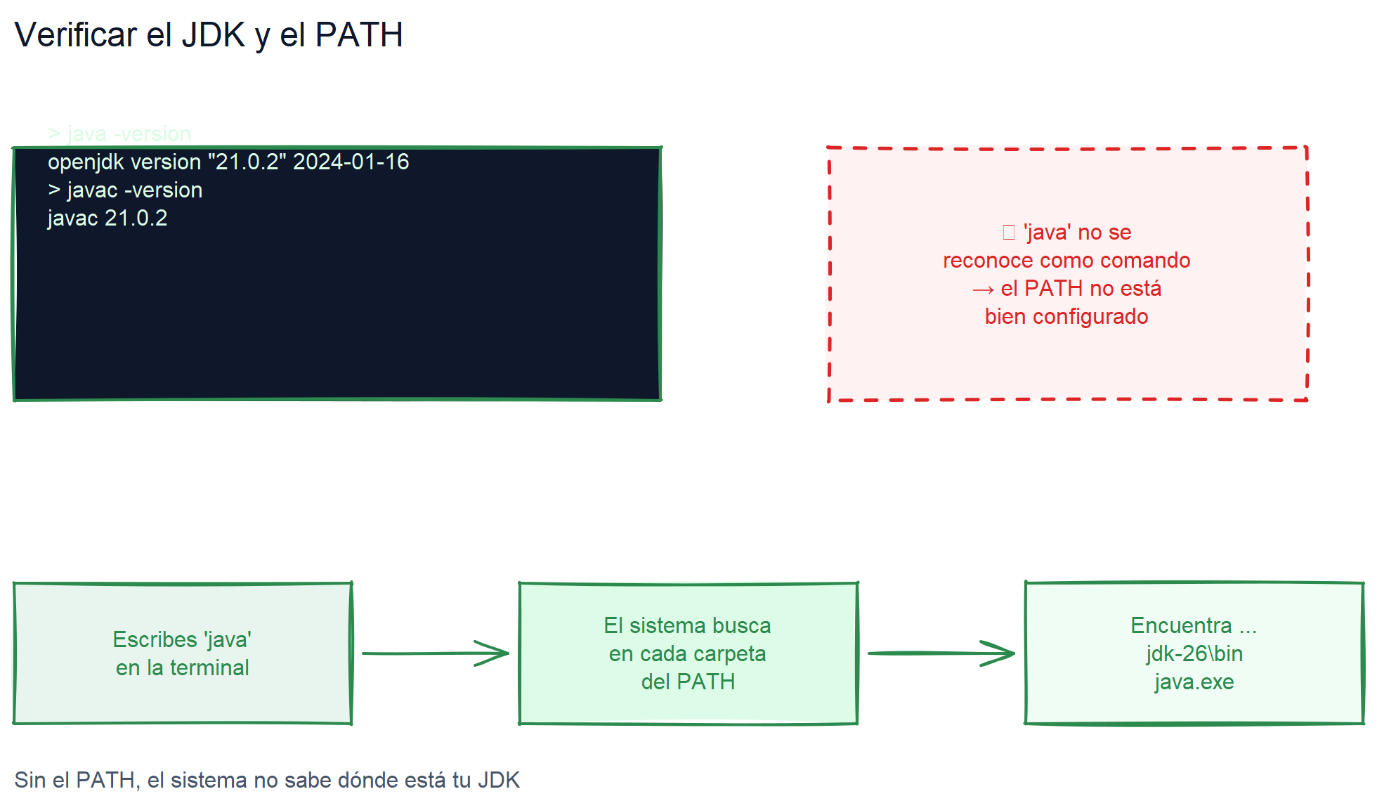

Paso 3: ¿Por qué hay dos comandos?
- javac: Es el compilador. Convierte tu código fuente (.java) en bytecode (.class).
- java: Es el ejecutor. Arranca la JVM para ejecutar el bytecode que has compilado previamente.
Se necesitan los dos: primero javac traduce tu código y después java lo pone en marcha. Los verás trabajar estrechamente durante todo el curso.

🛠️ El IDE: tu navaja suiza
El JDK es el motor, pero la mayor parte del tiempo no escribirás código en un bloc de notas: usarás un IDE (Entorno de Desarrollo Integrado) o un editor avanzado como VS Code. El IDE reúne en una sola aplicación:
- Editor de código con colores, autocompletado y resaltado de errores mientras escribes.
- Compilador y ejecutor con un botón: ya no necesitas teclear javac y java a mano (aunque es bueno saber cómo funciona).
- Depurador integrado.
- Gestión de proyectos: tus programas no son solo archivos sueltos, sino proyectos con estructura.
IDE / Editor | Puntos fuertes
VS Code | La opción recomendada. Muy ligero, moderno y altamente personalizable. Con la extensión Extension Pack for Java ofrece un entorno completo y excelente.
IntelliJ IDEA (Community) | El favorito del sector profesional; autocompletado bestial. Un poco más pesado al arrancar.
NetBeans | Simple, oficial de Oracle, perfecto para empezar.
Eclipse | Clásico, mucho usado en empresas, un pelín más denso.
💡 Recomendación para el curso: VS Code con el plugin de Java (Extension Pack for Java) es la mejor opción por su ligereza y versatilidad. También puedes usar IntelliJ IDEA Community Edition si tu ordenador lo soporta, o NetBeans si quieres algo más tradicional. Todos valen: el IDE es una herramienta, no el objetivo.

🏫 Ejemplo guiado: tu primer proyecto en VS Code
Lo dejaremos todo montado antes de escribir código:
- Abre VS Code y asegúrate de tener instalado el plugin Extension Pack for Java.
- Pulsa Ctrl + Shift + P (o Cmd + Shift + P en Mac) para abrir la paleta de comandos, escribe Java: Create Java Project y selecciona No build tools.
- Elige la carpeta donde quieres guardar el proyecto y dale un nombre (por ejemplo, MiPrimerCurso).
- VS Code te creará la estructura del proyecto con una carpeta src.
- Dentro de la carpeta src, crea un archivo llamado HolaMundo.java y escribe dentro:
public class HolaMundo {
public static void main(String[] args) {
System.out.println("¡Hola, Mundo! Llevo años esperando a que me crearas.");
}
}
- Haz clic en el botón Run ▶ (que aparecerá justo encima del método main) o pulsa F5 y mira la terminal/consola.
Si ves el mensaje en la pantalla, tu puestito está montado: JDK + VS Code + primer programa. Estás oficialmente dentro.
⚠️ Advertencia: no confundas la consola/terminal del IDE con la terminal del sistema. La consola de VS Code es donde se imprimen los System.out.println al ejecutar. Si no ves la salida, busca la pestaña Terminal o Output / Salida.

🎯 Mini-comprobación
- ¿Qué comando comprueba que tu instalación funciona?
- ¿Para qué sirve el PATH y qué pasa si el JDK no está en él?
- ¿Cuál es la diferencia entre java y javac?
🔄 Respuestas
- java -version (y también javac -version).
- El PATH es la lista de carpetas donde el sistema busca los comandos. Sin él, al escribir java el sistema responde que no reconoce el comando.
- javac compila el código fuente a bytecode; java ejecuta el bytecode con la JVM.

✅ Resumen en 3 frases
- Instala OpenJDK (un JDK libre) y verifica con java -version y javac -version.
- javac compila, java ejecuta, y el PATH es la dirección postal que el sistema necesita para encontrarlos.
- Un IDE o editor como VS Code (con el plugin de Java) reúne editor, compilador y depurador: es tu navaja suiza.

🐛 Vocabulario rápido
Término | Idea general
PATH | Lista de carpetas donde el sistema busca comandos
IDE / Editor | Entorno integrado: editor + compilador + depurador
LTS | Versión con soporte a largo plazo (la recomendada)
Terminal | La ventana donde escribes comandos como java
Proyecto | La carpeta donde viven tus clases y configuraciones

03 — Tu primer programa
🗺️ Estás en: 🚀 U02 · Introducción a Java y el entorno de trabajo → 03 · Tu primer programa

Programar es hablarle a un extraterrestre muy literal: si le dices "saluda", no lo hace. Tienes que decirle cómo, cuándo y por qué.
El ordenador es tonto, pero preciso: no interpreta, ejecuta. Cada línea, en orden, sin saltarse ninguna. Tu primer programa va a gritar "¡Hola!" por la consola, y a partir de aquí todo es añadir más órdenes.

👋 Hola Mundo, el ritual de iniciación
Todo programador empieza por aquí. Es como el primer café de la mañana: no es opcional.
public class HolaMundo {
public static void main(String[] args) {
System.out.println("¡Hola, Mundo! Llevo años esperando a que me crearas.");
}
}
Compílalo (javac HolaMundo.java) y ejecútalo (java HolaMundo), o pulsa el botón ▶ de tu IDE. La consola dirá:
¡Hola, Mundo! Llevo años esperando a que me crearas.

🔬 Disección de Hola Mundo
Diseccionaremos esto como si fuera una rana en biología:
- public class HolaMundo: declaras una clase. Piensa que le dices a Java: "Oye, voy a crear una cosa que se llama HolaMundo". public significa que es accesible desde fuera y la clase tiene que llamarse igual que el archivo.
- public static void main(String[] args): este es el botón de inicio. Cuando ejecutas el programa, Java busca esta línea y dice "¡por aquí se empieza!".
- System.out.println(...): es la voz del programa. Le dices que grite algo por la consola. print imprime sin saltar de línea; println imprime y salta de línea.
public class MiPrimerPrograma {
public static void main(String[] args) {
// Este es mi primer programa
System.out.println("¡Holaaaa, mundo!");
System.out.println("Estoy aprendiendo Java");
System.out.println("Y me está gustando (de momento)");
}
}
💡 Detalle práctico: cada instrucción termina con ;. Es el punto final de cada frase. Sin él, el compilador piensa que la frase continúa y se enlaza. Los {} delimitan los bloques: los de la clase contienen la clase, los del main contienen las órdenes.
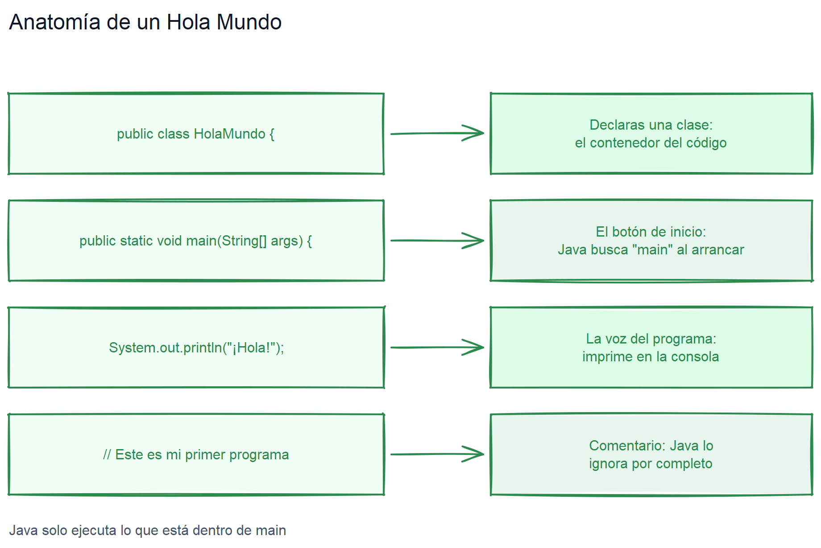

🗝️ ¿Por qué public static void main(String[] args)?
Parece un hechizo de Harry Potter. Desgranamos cada palabra:
Palabra | Qué significa
public | Java puede encontrarlo desde fuera: el botón es visible
static | Puede llamarse sin necesidad de crear un objeto
void | No devuelve ningún valor: hace su trabajo y se calla
main | El nombre exacto que Java busca al arrancar. No vale otro
String[] args | Un bolsillo donde puedes meter argumentos al ejecutar (punto 6)
El main es obligatorio tal cual. Si cambias main por inicio, Java no lo encuentra y el programa no hace nada.

🚪 El método que no se llama
Aquí va una de las trampas favoritas en los exámenes. Observa:
public class Saludos {
public static void main(String[] args) {
System.out.println("¡Hola desde el método main!");
}
public static void saludo() {
System.out.println("Esto nunca se ejecuta...");
}
}
¿Se ejecutará correctamente? Sí, pero solo imprime la primera línea. El método saludo() existe, pero como nunca lo llamas desde main, se queda aquí haciendo el vago. Java solo ejecuta lo que está dentro del main (salvo que explícitamente llames otros métodos). El método saludo() es como un actor que tiene el guion aprendido, pero nunca sube al escenario.
🧠 Truco de memoria: main es la puerta de entrada de la casa. Puede haber muchas habitaciones (métodos), pero nadie entra por la ventana. Si no llamas a la puerta, las habitaciones se quedan vacías.

⭐ Intenta pensar como el código: tú eres la JVM
Serás Java por un momento. Toma papel y boli (o mentalmente). Te dan este código:
public class Ordenador {
public static void main(String[] args) {
int x = 5;
int y = 10;
int z = x + y;
System.out.println("El resultado es: " + z);
}
}
Sigue los pasos como si fueras la JVM:
- Encuentras la clase Ordenador.
- Buscas el método main — aquí está.
- Creas un espacio llamado x y metes un 5.
- Creas y y metes un 10.
- Creas z, sumas x e y (15), lo guardas.
- Gritas por pantalla: "El resultado es: 15".
🔄 Solución
La salida es exactamente:
El resultado es: 15
Si tu respuesta es diferente, vuelve a empezar: el ordenador no interpreta, ejecuta, línea a línea.

🎯 Mini-comprobación
- ¿Qué pasa si renombro main a inicio?
- ¿Imprime lo mismo System.out.print("Hola") que System.out.println("Hola")?
- ¿Por qué falta un ; en el código de abajo? Señala el error:
public class Erroneo {
public static void main(String[] args) {
System.out.println("Me falta algo")
}
}
🔄 Respuestas
- Java no encuentra la puerta de entrada: el programa compila (en algunos entornos) pero al ejecutar no hace nada, o da error. La firma tiene que ser exacta.
- No. print no salta de línea; println sí. En pantalla se nota: print("Hola") seguido de print("Mundo") muestra HolaMundo pegado.
- Falta el ; al final de System.out.println("Me falta algo"). El compilador se quejará esperando el punto y coma.

✅ Resumen en 3 frases
- Todo programa tiene una clase (contenedor) y un método main (puerta de entrada).
- System.out.println() es la voz del programa y el ";" es el punto final de cada frase.
- La JVM ejecuta línea a línea, en orden: tú decides qué entra por la puerta.

🐛 Vocabulario rápido
Término | Idea general
Clase | El contenedor del código (una "cosa" en Java)
Método | Un bloque de órdenes con nombre
main | El método que Java ejecuta al arrancar
println | Imprime texto y salta de línea
Consola / Terminal | La ventana de texto donde se imprime la salida del programa

04 — El depurador
🗺️ Estás en: 🚀 U02 · Introducción a Java y el entorno de trabajo → 04 · El depurador

El depurador (debugger) es como tener visión de rayos X para tu código: para el programa donde tú quieres y te enseña el valor de cada variable en cada instante.
Tu primer programa funciona. Pero pronto tendrás un programa raro: una variable edad que sale 25 cuando debería salir 18. ¿Qué haces? ¿Le pegas al ordenador? No. Usas el depurador.

🔍 ¿Qué es depurar?
Depurar (debug) es sacarle los bichos (bugs) al programa. Y el secreto de los programadores experimentados no es adivinar: es ver. El depurador te permite:
- Parar el programa en una línea concreta.
- Avanzar instrucción a instrucción.
- Inspeccionar el valor de las variables en cada momento.
- Modificar valores sobre la marcha.
Es como ver una serie de crímenes en cámara lenta: puedes pausar, observar quién hace qué, y analizar cada detalle.
💡 Detalle práctico: Los errores se dividen en dos familias. Los de compilación los atrapa javac (o el propio VS Code resaltándolo en rojo) y te dice la línea. Los de lógica compilan perfecto pero hacen lo que no deben: para esos no hay mejor arma que el depurador.

🛠️ Las cuatro herramientas del detective en VS Code
Herramienta | Atajo (VS Code) | Qué hace
Breakpoint (punto de ruptura) | Clic a la izquierda del número de línea | Le dices a Java "para AQUÍ, quiero ver qué pasa".
Step Over | F10 | "Ejecuta esta línea pero no me cuentes los detalles internos".
Step Into | F11 | "Ejecuta esta línea Y llévame dentro de esa llamada, quiero espiar".
Variables / Watch | Panel lateral de depuración | "Enséñame el valor de la variable AHORA MISMO".
- Breakpoint: Marca una línea con un punto rojo. El programa se detiene justo antes de ejecutarla y espera tus órdenes.
- Step Over (F10): Ejecuta la línea completa de golpe, sin entrar en los métodos que llama.
- Step Into (F11): Entra dentro del método llamado para ver sus líneas una a una.
- Variables / Watch: El panel izquierdo en la vista de depuración de VS Code (Run and Debug) que muestra las variables vivas y sus valores actuales. En Watch puedes añadir expresiones concretas para evaluarlas en tiempo real.
⚠️ Advertencia: Si te pierdes dentro de un método ajeno con Step Into, pulsa Step Out (Shift + F11): sales del método y vuelves al punto donde lo llamaste. Es el botón "he entrado sin querer, sáquenme de aquí".
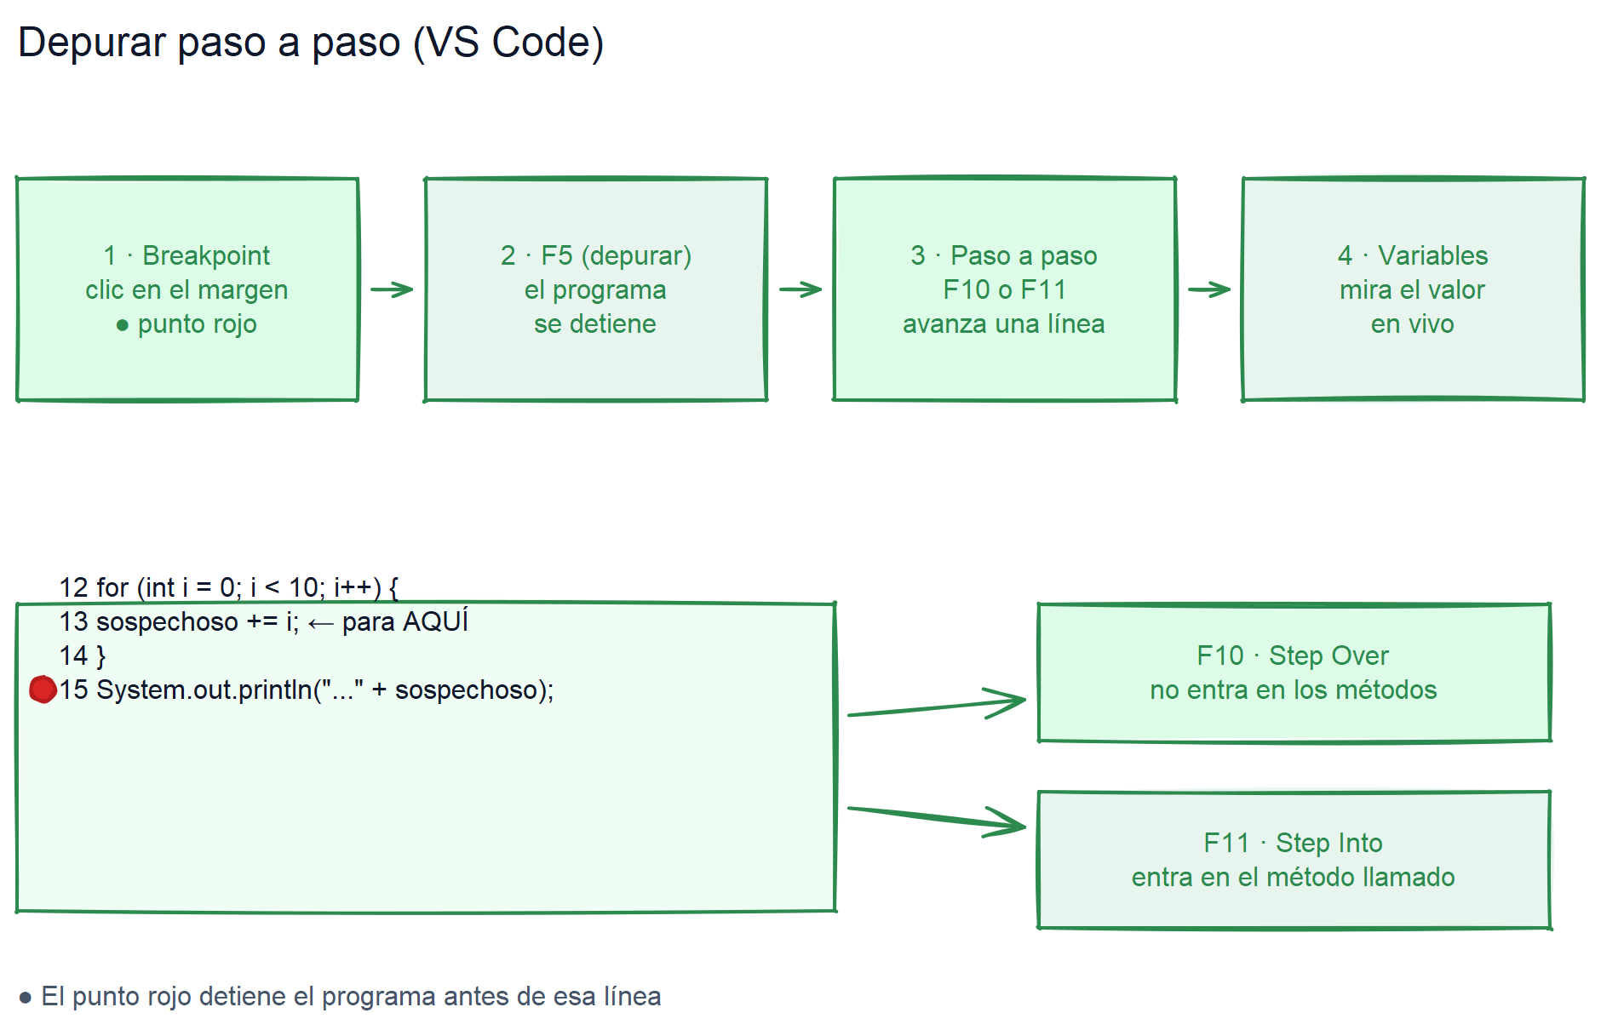

🏫 Ejemplo guiado: el caso del sospechoso en VS Code
Aquí tienes un programa perfecto para estrenar el depurador:
public class DetectivesDeCodigo {
public static void main(String[] args) {
int sospechoso = 0;
for (int i = 0; i < 10; i++) {
sospechoso += i; // Pon un breakpoint aquí
}
System.out.println("El culpable es: " + sospechoso);
}
}
El bucle for lo verás a fondo en la U04, pero lo puedes intuir: repite la línea de dentro mientras i sea menor que 10, con i valiendo 0, 1, 2... La línea clave es sospechoso += i (que es lo mismo que sospechoso = sospechoso + i).
El ejercicio de detective:
- Pon un breakpoint en la línea de sospechoso += i (haz clic a la izquierda del número de línea; aparecerá un punto rojo fijo).
- Ejecuta en modo depuración: pulsa F5 o haz clic en el icono del bicho con el triángulo ▶ (Run and Debug / Start Debugging) en la barra flotante superior o en la pestaña izquierda.
- El programa se detiene y esa línea se ilumina en amarillo. Mira el panel Variables a la izquierda: verás que sospechoso vale 0 e i vale 0.
- Pulsa Step Over (F10) varias veces y observa cómo cambian sospechoso e i en el panel lateral en cada vuelta.

🔄 Qué deberías ver
Valores de sospechoso en cada parada: 0, 1, 3, 6, 10, 15, 21, 28, 36, 45 y, al terminar el bucle, 55. El valor final impreso en la terminal de VS Code es "El culpable es: 55". Si en tu depurador el valor no coincide, tienes delante un bug real para diagnosticar. Esto es depurar.

🧠 La regla de oro del depurador
Cuando algo falla, no adivines: observa. El proceso es siempre el mismo:
- Reproduce el fallo (que ocurra siempre que puedas).
- Pon un breakpoint antes de la zona sospechosa.
- Avanza con F10 y observa las variables en el panel lateral hasta localizar la línea donde el valor se tuerce.
- Al ver dónde se desvía el valor, habrás encontrado el bug.
💡 Consejo: Si el programa se ejecuta hasta el final sin detenerse, es que el breakpoint está en una línea que nunca se alcanza (por ejemplo, dentro de un método que nadie llama o en una condición if que no se cumple). El breakpoint no se dispara: otra pista de detective.

🎯 Mini-comprobación
- ¿Cuál es la diferencia entre Step Over (F10) y Step Into (F11)?
- Si pones un breakpoint y el programa no se detiene, ¿qué sospechas?
- ¿En qué modo hay que ejecutar el programa para que los breakpoints funcionen?
🔄 Respuestas
- Step Over (F10) ejecuta la línea entera sin entrar en los métodos que llama; Step Into (F11) entra dentro del método para ver sus líneas una a una.
- Que el breakpoint está en una línea que nunca se ejecuta (código muerto, método no llamado, condición que no se cumple).
- En modo depuración (pulsando F5 / icono del bicho 🐞 Start Debugging), no en modo ejecución normal (Run Without Debugging).

✅ Resumen en 3 frases
- El depurador para el programa donde tú marcas (breakpoint) y te muestra las variables en vivo en el panel lateral de VS Code.
- Step Over (F10) no entra en los métodos; Step Into (F11) sí; el panel Variables / Watch te muestra los valores en tiempo real.
- Ante un bug, no adivines: reproduce, para, avanza y observa hasta encontrar dónde se tuerce el valor.

🐛 Vocabulario rápido
Término | Idea general
Bug | Un error en el programa
Debug | Proceso de encontrar y arreglar bugs
Breakpoint | Marca (punto rojo) donde el programa se detiene
Step Over / Into | Avanzar sin entrar (F10) / entrando (F11) en métodos
Watch / Variables | Panel lateral de VS Code que muestra variables y expresiones

05 — Comentarios y documentación
🗺️ Estás en: 🚀 U02 · Introducción a Java y el entorno de trabajo → 05 · Comentarios y documentación

Un comentario es un mensaje que te dejas a ti mismo (o a otros). El ordenador lo ignora completamente: es para los humanos, no para las máquinas.
El código explica qué hace la máquina; los comentarios explican por qué lo hace. Y el por qué es oro puro: seis meses después, ese comentario te ahorrará horas de "qué estaba pensando cuando escribí esto".

📝 Los tres tipos de comentarios
Java tiene tres formas de escribir comentarios, cada una con su uso:
Tipo | Sintaxis | Uso
De una línea | // text | Notas rápidas al lado del código para aclarar una línea o lista de tareas.
De bloque | /* text */ | Explicaciones largas, algoritmos complejos o desactivar temporalmente código.
Javadoc | /** text */ | Documentación formal y estructurada de clases, métodos y atributos.
// Comentario de una línea: "Aquí va la magia"
/*
Comentario de varias líneas:
"Si esto funciona, no lo toques.
Si no funciona, no lo toques tampoco.
Ya llamaremos a alguien."
*/
/**
* Comentario Javadoc (el elegante):
* Sirve para generar documentación automática.
* @param args argumentos de la línea de comandos
* @return nada, esto es void, ¿no te das cuenta?
*/
💡 Detalle práctico: los comentarios pueden ir en medio de una línea sin problema. System.out.println(/* "Cuatro" */ "Cinco") imprime Cinco: el comentario se ignora y el resto de la línea sigue viva.

🗝️ El consejo que te ahorrará horas: comenta el "por qué", no el "qué"
Este es el consejo más rendible de toda la unidad:
int i = 0; // Declaro i con valor 0 ← MAL: el código ya lo dice
int i = 0; // Empezamos desde 0 porque el usuario no ha pulsado nada ← BIEN
Escribir // Declaro i con valor 0 es como poner "Abro la puerta" en una puerta. El código ya dice eso. El comentario útil añade información que el código no puede expresar: el contexto, la intención, la decisión de diseño.
- ❌ int temperatura = 30; // temperatura vale 30
- ✅ int temperatura = 30; // Refresca por debajo de 25 según el jefe
🧠 Truco de memoria: si el comentario describe la misma acción que ves en el código, bórralo. El buen comentario responde a ¿por qué?, nunca a ¿qué?.

📖 Javadoc: documentación que se genera sola
Javadoc es un comentario especial (/** ... */) que colocas justo antes de una clase o de un método. La herramienta javadoc (incluida en el JDK) lo convierte en páginas de documentación automáticas, iguales a las oficiales de Java.
Cuando escribes un bloque Javadoc (empieza por /** y termina con */), puedes utilizar etiquetas especiales (tags) que empiezan por @ para estructurar la información:
- @param nombreParametro: Explica para qué sirve un parámetro de entrada que recibe el método.
- @return: Describe qué devuelve o calcula el método (si no es void).
- @author: Indica el autor de la clase o del código.
- @version: Especifica la versión del módulo o clase.
- @see: Añade una referencia o enlace a otra clase o método relacionado.
- @throws Exception: Documenta qué tipo de excepción o error puede lanzar el método.
¿Por qué es tan útil en tu día a día?
Además de generar la web, los IDEs modernos como VS Code o IntelliJ IDEA leen estos comentarios Javadoc y, al pasar el cursor sobre cualquier método o utilizar el autocompletado, te muestran una ventana emergente con toda la documentación, parámetros y explicaciones en tiempo real sin necesidad de abrir el archivo original.
Para generarla: javadoc SobreMi.java en la terminal y se crearán los .html con la documentación. Pruébalo: es como tener un manual de instrucciones hecho por ti mismo.
💡 Consejo: en la vida real, los comentarios Javadoc en los métodos suelen "caer" en las rúbricas. Además, en el trabajo, los que documentan duermen mejor... y los que no, vuelven al código a las 3 de la madrugada con cara de pánico.

🏫 Ejemplo guiado: documentar un programa completo
Lo aplicaremos todo a un programa real:
/**
* Clase que saluda de distintas formas.
*
* @author Alumno DAW
* @version 1.0
*/
public class Saludo {
/**
* Método principal: imprime los dos mensajes de la clase.
*
* @param args argumentos de línea de órdenes (no usados aquí)
*/
public static void main(String[] args) {
// Primer mensaje: bienvenida al curso
System.out.println("Bienvenidos al curso de Programación");
/*
* Segundo mensaje:
* usamos println para saltar de línea y dejar la consola limpia
*/
System.out.println("Este curso va a molar");
}
}
Fíjate que cada comentario aporta algo: el Javadoc documenta la API, el // explica la intención y el /* */ justifica una decisión de formato. Ninguno repite lo que el código ya dice.

🎯 Mini-comprobación
- ¿Cuál es la diferencia entre //, /* */ y /** */?
- ¿Qué imprime este programa?
public class Comentarios {
public static void main(String[] args) {
// System.out.println("Uno");
System.out.println("Dos");
/* System.out.println("Tres"); */
System.out.println(/* "Cuatro" */ "Cinco");
}
}
- ¿Es buen comentario // x = 10?
🔄 Respuestas
- // es de una línea; /* */ es de bloque (varias líneas); /** */ es Javadoc, que la herramienta javadoc convierte en documentación automática.
- Imprime Dos y Cinco. La línea con // y la del bloque /* */ se ignoran, y en la última el comentario interno se elimina, pero "Cinco" sigue siendo el argumento del println.
- No: el código ya muestra que x vale 10. Comenta el por qué, no el qué.

✅ Resumen en 3 frases
- Los comentarios son para humanos: //, /* */ y /** */, según lo que necesites.
- Comenta el por qué, no el qué: el código ya dice qué hace.
- Javadoc genera documentación automática con @author, @version, @param y @return.

🐛 Vocabulario rápido
Término | Idea general
Comentario | Texto que el compilador ignora completamente al generar el bytecode.
Javadoc | Comentario estructurado que genera documentación HTML automática.
Etiqueta | @param, @return... metadatos para describir piezas del código.
Documentación | Explicación escrita sobre el funcionamiento del código para otros desarrolladores.
Compilador | Traductor (javac) que ignora los comentarios y crea el archivo .class.

06 — Argumentos de línea de órdenes
🗺️ Estás en: 🚀 U02 · Introducción a Java y el entorno de trabajo → 06 · Argumentos de línea de órdenes

El parámetro "args" del "main" es un bolsillo donde Java mete todo lo que escribas después del nombre de tu programa al ejecutarlo.
Cuando escribes java MiPrograma hola mundo, esas palabras sueltas (hola, mundo) no son casuales: Java las guarda en el array args para que tu programa las pueda usar.

🎒 ¿Qué es "args"?
Recuerda la firma del main:
public static void main(String[] args)
String[] args significa: "un array de cadenas de texto llamado args". Un array es una lista de cosas (las verás a fondo más adelante en el curso). Aquí, la lista contiene cada palabra que escribiste después del nombre de la clase al ejecutar.
public class UsoDeArgumentos {
public static void main(String[] args) {
System.out.println("Has escrito " + args.length + " palabras:");
for (int i = 0; i < args.length; i++) {
System.out.println("Palabra " + (i + 1) + ": " + args[i]);
}
}
}
Si ejecutas:
> java UsoDeArgumentos Java mola mucho
Verás:
Has escrito 3 palabras:
Palabra 1: Java
Palabra 2: mola
Palabra 3: mucho
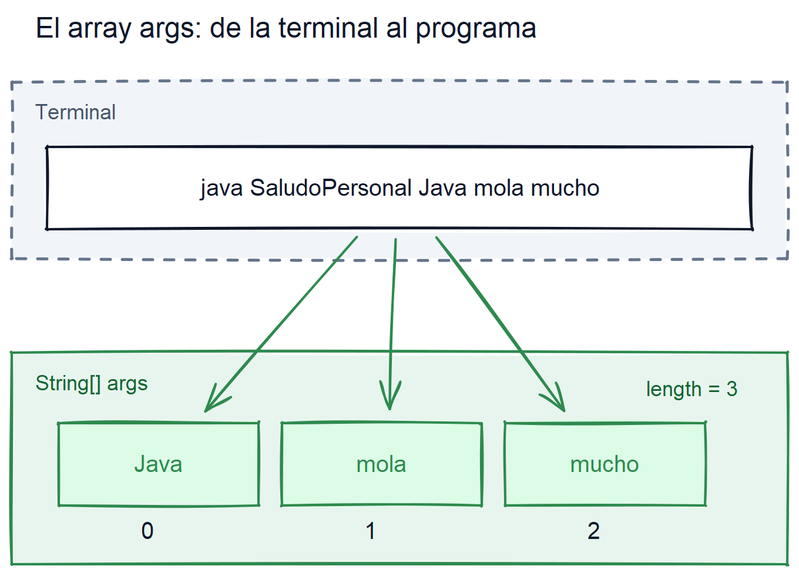

🔢 Cómo se indexan las palabras
En Java, las listas empiezan a contar en 0, como casi todo en programación:
Índice | Valor
args[0] | "Java"
args[1] | "mola"
args[2] | "mucho"
args.length | 3 (cuántos hay en total)
- args.length te dice cuántos argumentos se han pasado (en este ejemplo, 3).
- args[0] es el primer elemento, args[1] el segundo... y así sucesivamente.
- Si ejecutas el programa sin argumentos, args.length valdrá 0 y el array estará vacío.
⚠️ Advertencia: cuidado con el error del aprendiz: args[0] es el primer argumento, no "el argumento número 0". El primer cuenta como índice 0. Es como las plantas de un edificio: la baja es la 0.

🧠 ¿Para qué sirve pasar argumentos?
Pasar argumentos por línea de órdenes es la forma más antigua y directa de "configurar" un programa sin tocar el código:
- Datos de entrada: java Calculadora 5 3 → tu programa recibe 5 y 3.
- Modos de ejecución: java App --verbose o java App --silencioso.
- Archivos: java Convertidor entrada.txt salida.txt.
- Programas reales: los comandos de la terminal (como git status o ls -la) son exactamente esto: programas que reciben argumentos.
En la práctica, el array args aparece cada vez que quieras que tu programa hable con "el mundo exterior" antes de arrancar. Más adelante usarás el Scanner (U03) para pedir datos durante la ejecución; los args son la vía de entrada antes de ejecutarse.

🏫 Ejemplo guiado: el programa que te saluda
Vamos a hacer que tu programa sepa tu nombre sin preguntarlo:
public class SaludoPersonal {
public static void main(String[] args) {
if (args.length > 0) {
System.out.println("Hola, " + args[0] + ". ¡Bienvenido al curso!");
} else {
System.out.println("Hola, desconocido. ¿Olvidaste tu nombre?");
}
}
}
Si ejecutas java SaludoPersonal Sergi, saluda a Sergi. Si ejecutas java SaludoPersonal, te recuerda que no pasaste argumentos. El if aquí es un aperitivo de las estructuras de control que se verán en futuras unidades.
💡 Detalle práctico: cuando ejecutas desde el IDE (botón ▶), puedes configurar los argumentos en el menú Run → Edit Configurations → Program arguments. Escribe ahí Sergi 20 y pulsa Run: tu programa los recibirá igual que si los teclearas en la terminal.

🎯 Mini-comprobación
- Si ejecutas java MiPrograma uno dos tres, ¿cuánto vale args.length y qué contiene args[2]?
- ¿Qué pasa si accedes a args[5] cuando solo hay 3 argumentos?
- ¿Cómo saludas a la primera palabra que reciba tu programa?
🔄 Respuestas
- args.length vale 3 y args[2] contiene "tres" (los índices empiezan en 0).
- Explotará con ArrayIndexOutOfBoundsException: estás pidiendo un elemento que no existe.
- Con args[0], por ejemplo: System.out.println("Hola, " + args[0]);.

✅ Resumen en 3 frases
- args es el array de cadenas que Java crea con todo lo que escribes después del nombre de tu clase.
- Los índices empiezan en 0: args[0] es el primer argumento y args.length dice cuántos hay.
- Los argumentos son la forma de dar datos de entrada a un programa antes de que arranque.

🐛 Vocabulario rápido
Término | Idea general
Argumento | Una palabra o valor que le pasas al programa en el momento de ejecutarlo.
args | El array (lista) de cadenas de texto donde Java guarda todos los argumentos recibidos.
Array | Una estructura de datos que guarda una lista de elementos ordenados y numerados desde 0.
args.length | La propiedad que indica la cantidad total de argumentos que tiene el array.
Línea de órdenes | La ventana de terminal o consola donde escribes comandos como java, para ejecutar programas.

07 — El compilador y sus errores
🗺️ Estás en: 🚀 U02 · Introducción a Java y el entorno de trabajo → 07 · El compilador y sus errores

El compilador no te odia: es un profesor de lengua puntillós que marca cada coma mal puesta. Aprender a leer sus mensajes es aprender a programar.
Toda tu carrera estará llena de mensajes de error. Los aprendices los temen; los profesionales los leen como quien lee una carta. En este punto aprenderás a entender qué te dice javac (y por qué Java es tan puntillós).

🔍 Compilar ≠ ejecutar
Dos momentos distintos, dos familias de errores:
Momento | Comando | Qué ocurre
Compilar | javac MiPrograma.java | El compilador traduce tu código a bytecode. Si hay errores de sintaxis, se queja aquí.
Ejecutar | java MiPrograma | La JVM ejecuta el bytecode. Aquí pueden aparecer errores de runtime (en tiempo de ejecución).
Tu código (.java) --javac--> bytecode (.class) --java--> salida
(errores de compilación aquí) (errores de ejecución aquí)
- Errores de compilación: el compilador detecta que has escrito mal alguna cosa. Te dice la línea exacta y el motivo. No se genera el .class.
- Errores de ejecución (runtime): el programa compila, pero explota al ejecutar (por ejemplo, ArrayIndexOutOfBoundsException del punto 6).
- Errores de lógica: todo "funciona", pero el resultado es incorrecto. El más peligroso: ni el compilador ni el runtime te avisan. Aquí entra el depurador del punto 4.
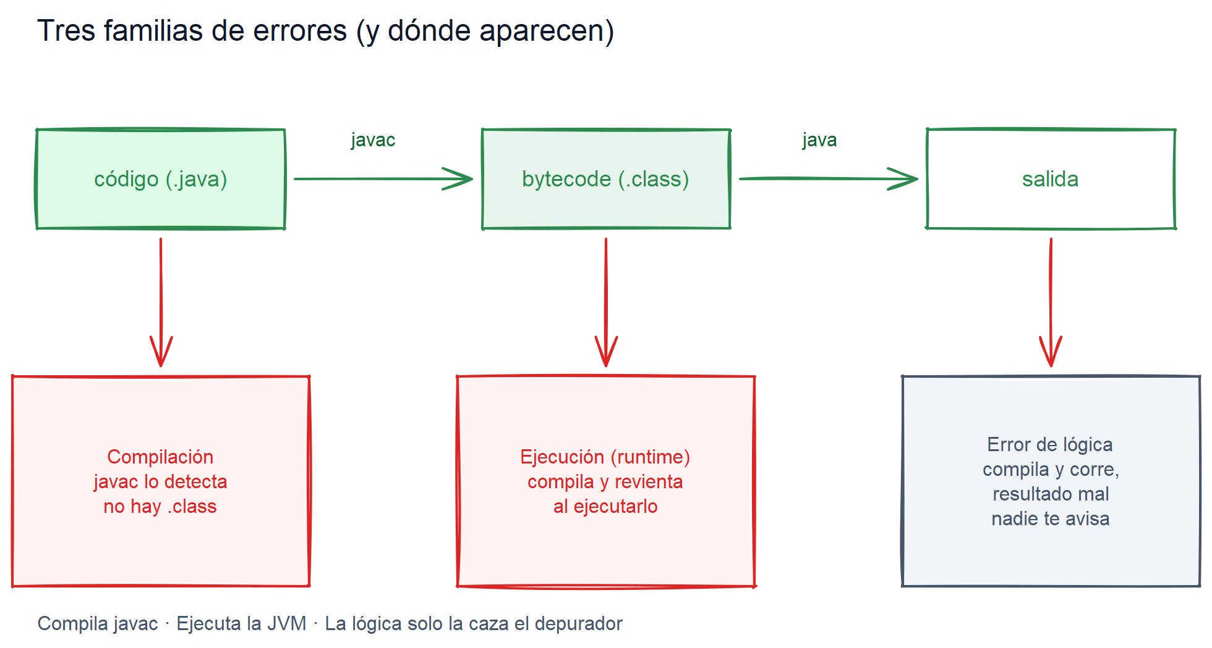

😤 El error del aprendiz: 4 errores en un programa
Este código está fatal. Encuentra los 4 errores antes de mirar la solución:
Public class Calculadora
public static void main(string[] args) {
System.out.println("Suma: " + 5 + 3)
System.out.println("Resta: " + (5 - 3));
} }

🔄 Los 4 errores
- Public debería ser public (minúscula). Java es sensible a las mayúsculas.
- Falta { después de Calculadora. La clase necesita su llave de apertura.
- string[] args debería ser String[] args (la S mayúscula importa: String es una clase, no existe string).
- Falta el ; al final de la primera línea del println.
Java es muy puntillós, como un profesor de lengua con las comas: public, String y System empiezan en mayúscula o mayúsculas concretas, y cada frase termina en ;.

🔎 Cómo leer un mensaje de error de javac
Cuando algo no compila, javac te muestra algo así:
Calculadora.java:3: error: ';' expected
System.out.println("Suma: " + 5 + 3)
^
1 error
Tres datos clave:
- "Calculadora.java:3" → el archivo y la línea donde está el problema (mira la ^).
- "error: ';' expected" → el qué: esperaba un punto y coma.
- El "^" → el punto exacto donde se ha atascado.
💡 Consejo: el error suele estar en la línea marcada, pero a veces es la anterior: si falta un { o un ;, javac a veces se da cuenta una línea más tarde. Empieza mirando la línea de la ^ y, si no, sube una.

🚨 Errores típicos del aprendiz (y su remedio)
Error | Mensaje típico | Remedios
Public en lugar de public | class, interface, or enum expected | Los nombres y palabras clave en Java son exactos: public, class, String, System.
Falta ; | ';' expected | Toda instrucción u orden en Java debe terminar obligatoriamente en ;.
Falta { o } | reached end of file while parsing o class, interface... | Comprueba que cada llave de apertura { tenga su correspondiente llave de cierre }.
string en lugar de String | cannot find symbol | String es una clase y siempre se escribe con la S inicial mayúscula.
Nombre de clase diferente del archivo | class X is public, should be declared in a file named X.java | La clase public tiene que tener exactamente el mismo nombre que el archivo .java (respetando mayúsculas y minúsculas).
system en lugar de System | cannot find symbol: variable system | System va con S mayúscula, mientras que out y println van en minúsculas.
🧠 Truco de memoria: los nombres de las clases (String, System, Scanner...) empiezan en mayúscula; los nombres de variables y métodos (out, println, main) en minúscula. Cuando dudes, mira cómo lo escribió Java.

🧩 EL LÍO: el código revuelto
Tu jefe ha dejado este código hecho un desastre. Las líneas están revueltas. ¿Eres capaz de ordenarlas para que sea un programa Java válido que imprima "La suma es: 8"?
System.out.println("La suma es: " + (a + b));
int a = 5;
public class CalculoLioso {
System.out.println("Calculando...");
public static void main(String[] args) {
int b = 3;
Pista: busca primero dónde empieza la clase y el método main.

🔄 Solución
public class CalculoLioso {
public static void main(String[] args) {
int a = 5;
int b = 3;
System.out.println("Calculando...");
System.out.println("La suma es: " + (a + b));
}
}
La clase es el contenedor, el main es la puerta de entrada, las instrucciones van dentro del main, en orden. Como una receta: los ingredientes se declaran antes de usarlos.

🎯 Mini-comprobación
- ¿Qué significa Calculadora.java:3: error: ';' expected?
- ¿Por qué Public (con P mayúscula) da error?
- ¿Cuál es la diferencia entre un error de compilación y uno de lógica?
🔄 Respuestas
- Que en el archivo Calculadora.java, en la línea 3, javac esperaba un ; y no lo encontró (mira la ^).
- Porque Java es sensible a las mayúsculas: la palabra reservada es public, en minúscula exacta.
- El de compilación impide generar el .class (lo detecta javac). El de lógica compila y ejecuta, pero el resultado es incorrecto: nadie te avisa, solo el depurador (o el sentido común).

✅ Resumen en 3 frases
- Compilar (javac) y ejecutar (java) son momentos distintos con errores distintos.
- El mensaje de error te dice archivo, línea y motivo: aprende a leerlo en vez de temerlo.
- Los fallos clásicos (mayúsculas, ;, {}, nombre de la clase) se corrigen con un vistazo... una vez que sabes qué mirar.

🐛 Vocabulario rápido
Término | Idea general
Compilar | Traducir el código fuente (.java) a bytecode (.class) que entiende la JVM.
Error de compilación | El compilador detecta un fallo de sintaxis y se niega a generar el bytecode.
Error de runtime | El programa compila bien, pero falla o se bloquea durante la ejecución.
Error de lógica | El programa se ejecuta sin errores, pero el resultado no es el que se esperaba.
Sensible a mayúsculas | Java distingue mayúsculas de minúsculas (Case-sensitive): "Public" no es lo mismo que "public".

08 — El IDE y tu flujo de trabajo
🗺️ Estás en: 🚀 U02 · Introducción a Java y el entorno de trabajo → 08 · El IDE y tu flujo de trabajo

El IDE (Entorno de Desarrollo Integrado) es tu navaja suiza: editor, compilador, ejecutor y depurador, todo en una sola ventana.
En el punto 2 instalaste el JDK y le echaste un primer vistazo al IDE/Editor. Ahora vas a montar tu flujo de trabajo diario: cómo se organiza un proyecto, cómo crear clases, ejecutarlas, depurarte y moverte con atajos en VS Code sin tocar el ratón.

🗂️ Anatomía de un proyecto en VS Code
Cuando creas un proyecto Java en VS Code, la extensión te genera una estructura de carpetas limpia. Las importantes son:
MiPrimerCurso/
├── src/ ← TU código (.java) vive aquí
│ └── HolaMundo.java
└── bin/ (o target) ← el bytecode (.class) compilado automáticamente
└── HolaMundo.class
- src (source): Tus archivos .java. Es lo que tú escribes y lo que se sube a Git.
- bin / target: Lo que genera el compilador en segundo plano. No se toca a mano y normalmente ni se sube a Git.
💡 Detalle práctico: No edites nunca los .class. Si borras la carpeta bin, VS Code la regenerará al compilar en segundo plano. Tu código fuente en src es la única fuente de verdad.

🔁 El ciclo de trabajo (tu nuevo bucle de vida)
Programar es un bucle de cuatro pasos que repetirás millones de veces:
- Editar: Escribes o cambias código en src.
- Compilar: VS Code compila automáticamente al guardar (Ctrl + S). Aquí se marcan los errores de sintaxis en rojo.
- Ejecutar: Pulsas Ctrl + F5 (o el botón ▶ Run). Aquí se detectan los errores de runtime.
- Depurar: Si la lógica falla, pulsas F5 (o Debug) y empieza el detective del punto 4.
Editar → Compilar (Auto) → Ejecutar → Depurar → (Volver a Editar)
⚠️ Advertencia: Ejecutar sin depurar (Ctrl + F5) y en modo depuración (F5) NO son lo mismo. Ejecutar normal ignora los breakpoints; Debug los respeta. Si pones un punto rojo y ejecutas sin depurar, el programa no se detendrá.
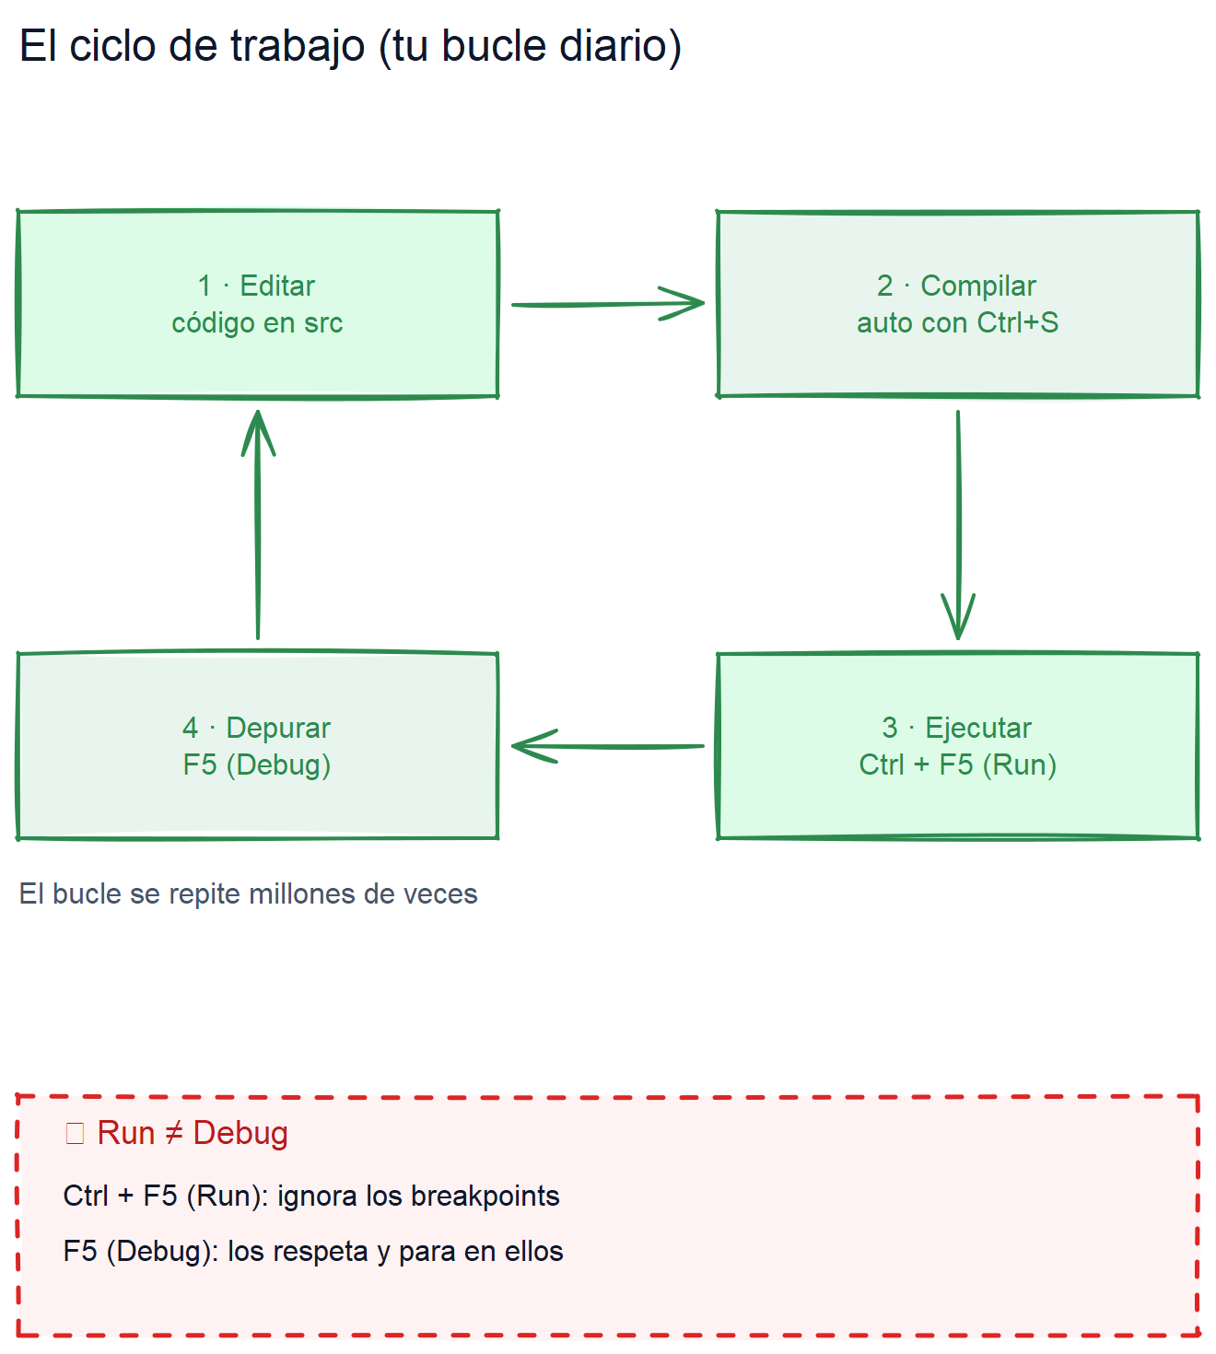

⌨️ Los atajos de VS Code que te harán parecer un pro
Deja el ratón en paz. Estos son los atajos esenciales para Java en VS Code:
Atajo (Windows) | Acción
main + Tab (o psvm) | Escribe el esqueleto public static void main(String[] args) {}
sysout + Tab (o sout) | Escribe System.out.println()
Ctrl + F5 | Ejecutar (Run Without Debugging)
F5 | Ejecutar en modo depuración (Start Debugging)
F10 / F11 | Step Over / Step Into (depurador)
Ctrl + / | Comentar / descomentar la línea seleccionada
Shift + Alt + ↓ | Duplicar la línea hacia abajo
F12 | Ir a la definición (Go to Definition)
F2 | Cambiar el nombre de un símbol/variable en todo el proyecto (Rename)
🧠 Truco de memoria: main y sysout son los dos snippets que más escribirás en el curso. Escribes esas letras, pulsa Tab y VS Code te los rellena de golpe.

🧩 Autocompletado (IntelliSense): tu compañero silencioso
La extensión de Java mientras escribes te sugiere opciones, resalta errores en rojo antes de ejecutar y puede arreglar problemas con un clic (el icono de la bombilla 💡 o Ctrl + .):
- Escribes Syste y VS Code te ofrece System (con la S mayúscula que tanto cuesta al principio).
- Te falta una variable o importación y la bombilla 💡 te ofrece "Import 'java.util.Scanner'" o la corrección rápida.
- Seleccionas una variable, pulsas F2 y le cambias el nombre: VS Code actualiza todas sus apariciones en el proyecto (esto es refactorizar).
El autocompletado no es trampa: es la razón por la cual la gente usa VS Code o un IDE en lugar de un bloc de notas. Tu código sale con menos errores tontos porque el editor te corrige mientras piensas.

🏫 Ejemplo guiado: de cero a ejecutar en 60 segundos en VS Code
- Nuevo proyecto: Pulsa Ctrl + Shift + P, escribe Java: Create Java Project, elige No build tools, selecciona la carpeta de destino y ponle un nombre (por ejemplo, MiPrimerCurso).
- Nueva clase: Dentro del explorador izquierdo, haz clic derecho sobre la carpeta src → New File → ponle de nombre HolaMundo.java.
- Escribe main y pulsa Tab (aparece el método main). Dentro, escribe sysout y pulsa Tab:
public class HolaMundo {
public static void main(String[] args) {
System.out.println("¡Hola desde VS Code!");
}
}
- Pulsa Ctrl + F5 (Run). Mira la pestaña Terminal en la parte inferior de VS Code.
- Pon un breakpoint en el println (clic a la izquierda del número de línea), pulsa F5 (Debug) y observa el panel lateral izquierdo de variables.
Si has llegado al paso 5 sin pánico, tu flujo de trabajo está montado. A partir de aquí, el curso entero es rellenar este esqueleto de contenido.

🎯 Mini-comprobación
- ¿Dónde viven tus archivos .java y dónde los .class?
- ¿Cuál es la diferencia entre ejecutar con Ctrl + F5 (Run) y con F5 (Debug)?
- ¿Qué escribe main + Tab?
🔄 Respuestas
- Tus .java viven en src; los .class compilados en bin (o target). No edites los .class.
- Ctrl + F5 ejecuta normal (ignora los breakpoints); F5 ejecuta en modo depuración (los respeta).
- El esqueleto public static void main(String[] args) {} completo.

✅ Resumen en 3 frases
- Un proyecto tiene src (tu código) y bin (bytecode): VS Code compila por ti en segundo plano al guardar.
- Tu bucle diario es editar → compilar → ejecutar → depurar, y Run (Ctrl + F5) y Debug (F5) no son lo mismo.
- Los atajos (main, sysout, F10/F11) y el autocompletado (IntelliSense) te hacen trabajar más rápido y con menos errores.

🐛 Vocabulario rápido
Término | Idea general
VS Code / IDE | Editor + herramientas de Java en una sola aplicación
Proyecto | La carpeta raíz que agrupa tu código (src) y configuraciones
src | Carpeta de código fuente donde escribes tus archivos .java
Refactorizar | Modificar o reestructurar el código manteniendo su comportamiento exactamente igual
Terminal / Consola | La ventana inferior donde se imprime la salida de tus programas

09 — Repaso
🗺️ Estás en: 🚀 U02 · Introducción a Java y el entorno de trabajo → 09 · Repaso

En este punto no aprendemos nada nuevo: lo convertimos todo en práctica. Y, como siempre, algo no funcionará. 😈

⭐ Intenta pensar como el código, my friend...
Eres la JVM. Acaban de darte este programa para ejecutar:
public class Misterio {
public static void main(String[] args) {
System.out.println("Café " + 1 + 2);
System.out.println("Café " + (1 + 2));
}
}
¿Qué imprimes por pantalla? Elige sabiamente:
- Café 3 y Café 3 → La JVM siempre suma los números, pase lo que pase. ❌
- Café 12 y Café 3 → En la primera línea, al encontrar texto antes del +, Java concatena de izquierda a derecha: "Café " + 1 es "Café 1", y luego + 2 da "Café 12". En la segunda línea, los paréntesis fuerzan la suma aritmética primero: (1 + 2) = 3, dando "Café 3".
- Café 1 2 y Café 12 → Los paréntesis no existen para la JVM. ❌

🔄 Solución
La opción 2. Cuando un operador + mezcla texto y números, Java concatena (une cadenas). Sin embargo, los paréntesis (1 + 2) obligan a realizar primero la suma aritmética. Este es el clásico ejercicio que separa los que han trabajado la unidad de los que han dormido.

🔥 Fireside Chat: JDK vs JRE
Dos veteranos del café discuten al lado de la taza humeante.
- JRE: — Mira, yo soy el entorno de ejecución (Java Runtime Environment). Llevo la JVM, las bibliotecas, todo lo necesario para ejecutar Java. Sin mí, tu .class corre ni de broma.
- JDK: — Ejecutar, ejecutar... ¿Y quién crea el .class? Yo. Llevo el compilador javac, el generador de Javadoc, la herramienta jar... Yo soy el kit completo de desarrollo (Java Development Kit). Tú eres solo la mitad servida.
- JRE: — Oye, que sin mí tú eres un catálogo de herramientas sin enchufar. Compilas un programa y... ¿dónde lo ejecutas? ¡En mi casa!
- JDK: (Sarcástico) — ¡Ah, claro! Como si yo no te trajera dentro. Cuando me instalan a mí, tú vienes incluido. Eres como el regalo que viene en el pack grande.
- JRE: — De acuerdo, pero para el usuario final que solo quiere usar aplicaciones Java ya hechas, ¿a quién llaman? ¡A mí! Soy más ligero y ocupo menos espacio.
- JDK: — Y sin compilador. O sea, un cocinero sin cuchillos. Hablaremos cuando quieras crear algo.
- JRE: (Suspiro) — Siempre el mismo argumento...
💡 La lección: El JDK incluye el JRE. Para programar y crear proyectos necesitas el JDK. Para ejecutar programas en la máquina del usuario final, bastaría con el JRE. Nunca pienses que son opciones excluyentes en un examen.

🕵️ ¿Quién soy?
Adivina qué concepto de la unidad soy:
- Traduce tu código .java a bytecode. Soy un profesor de lengua muy puntillós: cualquier coma o llave mal puesta me ofende.
- Soy la máquina de café: ejecuto el bytecode y funciono igual en cualquier sistema operativo.
- Soy la puerta de entrada de tu programa. Si cambian mi nombre, Java no encuentra el inicio y todo se queda a oscuras.
- Soy el detective de VS Code: te dejo parar el programa donde quieras (breakpoints) y espiar las variables paso a paso.

🔄 Respuestas
- El compilador (javac): Traduce .java a .class y detesta los errores de sintaxis.
- La JVM (Java Virtual Machine): La máquina virtual que ejecuta el bytecode igual en cualquier plataforma.
- El método main: public static void main(String[] args) es el punto de inicio exacto que busca Java.
- El depurador (debugger): Con breakpoints, Step Over (F10), Step Into (F11) y el panel de variables.

🤬 CONRAD VS EL MUNDO: "El compilador me odia"
CONRAD, nuestro compilador cascarrabías, opina sobre el clásico de los principiantes:
CONRAD: — ¡OTRA VEZ! Viene un alumno y me dice: "CONRAD, no compila". Y yo le pregunto: "Vale, ¿qué dice el mensaje de error?". Y me responde: "Ah, no lo sé, no me lo he leído". ¡Ay, madre mía! Te doy la línea exacta, el motivo y hasta la flechita ^ señalando el lugar exacto, y no lo lees? ¡Es como quejarse de que la comida está caliente sin mirar el plato!
Y después está el clásico: Public con mayúscula. ¿POR QUÉ? La palabra clave es public. En minúscula. Hace décadas que compilo y todavía veo Public, string con minúscula en lugar de String... ¡Y las clases que no coinciden con el nombre del archivo! ¡Si lo pone claro en el error!
💡 La lección: Antes de llorar sobre el teclado, lee el mensaje de error. Archivo, línea y motivo. El 90% de los errores de los principiantes se arreglan solos consultando esa información. El compilador no te odia: te está pasando las respuestas del examen.

⚡ Laboratorio de Tortura: el programa que no arranca
- Duración estimada: 20–30 minutos
- Herramienta: VS Code y un archivo .java nuevo
- El escenario: Copia este programa en un archivo llamado Tortura.java y haz que funcione. Tiene 3 errores que impiden que compile y 1 error de lógica que hace que el resultado sea incorrecto cuando lo arregles.
public class Tortura
public static void main(string[] args) {
int a = 3;
int b = 4;
System.out.println("La suma es: " + a + b)
System.out.println("El producto es: " + (a * b));
}
}

🛠️ Tu tarea
Conseguir que compile, que se ejecute y que toda la salida sea correcta.

💡 Pistas (solo si te bloqueas)
- ¿Falta alguna llave { de apertura en la clase?
- ¿string va en mayúscula o minúscula?
- ¿Falta algún ; al final de la línea de la suma?
- Cuando consigas ejecutarlo, ¿por qué la suma sale 34 en lugar de 7? Recuerda cómo funciona el operador + con cadenas de texto.

🔄 Solución del Laboratorio
public class Tortura {
public static void main(String[] args) {
int a = 3;
int b = 4;
System.out.println("La suma es: " + (a + b)); // Paréntesis para forzar la suma
System.out.println("El producto es: " + (a * b));
}
}
Salida correcta por pantalla:
La suma es: 7
El producto es: 12

🏆 Logros de esta unidad
Logro | Cómo conseguirlo
🏅 El Café de la Mañana | Hay que explicar la diferencia entre JVM, JRE y JDK con la analogía de la cafetería sin mirar los apuntes.
🏅 Primer Grito | Ejecutar tu primer HolaMundo.java desde VS Code sin ayuda.
🏅 Detective de Bugs | Encontrar los 3+1 errores del Laboratorio de Tortura sin mirar la solución.
🏅 Atajo Pro | Hay que escribir un programa en VS Code usando solo los atajos main + Tab y sysout + Tab.
🏅 Traductor | Documentar una clase con Javadoc (/** ... */) y entender las etiquetas @param y @return.

🧠 Atréverte a pensar
- Sin ejecutar, ¿qué imprime este programa?
public class Misterio2 {
public static void main(String[] args) {
System.out.print("Uno ");
System.out.println("Dos");
System.out.print("Tres");
}
}
- El saludo que no saluda: En un programa donde tienes un método public static void saludo(), ¿cómo haces para que se ejecute si solo está definido fuera de main?
- El detective de VS Code: Tu programa se ejecuta, pero imprime "La suma es: 34" en lugar de 7. ¿Qué herramienta piensas usar y cómo lo investigas?
- Verdadero o falso: "javac y java hacen lo mismo: el primero es para Windows y el segundo para Linux."

💡 Soluciones a las preguntas
- Imprime:
Uno Dos
Tres
(print no añade salto de línea al final, pero println sí. Después de "Tres" no hay salto).
- Hay que añadir la llamada saludo(); dentro del método main. En Java, solo se ejecuta automáticamente lo que se llama directa o indirectamente desde el método main.
- Usas el depurador (F5): Pones un breakpoint en la línea del println, avanzas con F10 (Step Over) y inspeccionas el panel lateral de variables. Verás cómo "La suma es: " + 3 se convierte en "La suma es: 3" y luego + 4 da "La suma es: 34". La solución es añadir paréntesis (a + b).
- Falso. javac es el compilador (.java → .class) y java es el ejecutor de la JVM. Ambos se utilizan en cualquier sistema operativo (Windows, Linux, macOS).

💬 Preguntas de entrevista de trabajo
Preguntas reales que te harían para programador Java júnior.
- "Explícame, como si fuera tu abuela, la diferencia entre JDK, JRE y JVM."
- "¿Qué es el método main y por qué tiene esa firma exacta?"
- "Un programa compila pero hace lo que no debe. ¿Cuál es tu proceso para arreglarlo?"
- "¿Qué es un array y qué pasa si accedes a un índice que no existe?"
- "¿Cómo le pasas datos a un programa Java sin que te los pida por teclado?"

🤷 No hay preguntas tontas
❓ ¿Puedo escribir Java en un bloc de notas o necesito sí o sí un IDE?
Puedes, y de hecho es un buen ejercicio: notepad MiPrograma.java, javac MiPrograma.java, java MiPrograma. Pero el IDE te ahorra errores tontos con el autocompletado y te da el depurador. Los profes usan IDE; los masoquistas, bloc de notas.
❓ ¿Por qué el primer println de Hola Mundo tenía "args" si no lo uso?
String[] args es obligatorio en la firma del main aunque no lo uses. Java lo espera sí o sí. Es como la firma en un contrato: está aunque no se ejecute esa cláusula. En el punto 6 viste cómo usarlo.
❓ ¿Java y JavaScript son primos?
No, ni siquiera son del mismo planeta. Java es a JavaScript como un perro es a un perrito caliente. El nombre fue una estrategia de marketing de Netscape para montarse en el boom de Java.

🎬 Poscréditos
El programador aprendiz acaba su primer programa, lo compila y lo ejecuta. Todo perfecto. Entonces se acerca CONRAD, el compilador cascarrabías, con cara de pocos amigos y una taza humeante en la mano.
CONRAD: — Muy bonito el Hola Mundo. ¿Y ahora qué? ¿Vas a imprimir texto toda la vida? Los programas de verdad guardan datos, calculan y deciden. Sin variables, sin tipos, sin operadores... esto es un triler de cartas.
Aprendiz: — ¿Y eso cuándo se aprende?
CONRAD: — da un trago La próxima parada. Ya te veo declarando tu primer int... y cometiendo tu primer error de tipo. Espérame, que yo estaré ahí para reírme.
El aprendiz guarda su proyecto, cierra el IDE y siente que esto solo acaba de empezar.

